Турнир по футболу провели в Первомайском
13.06.2019
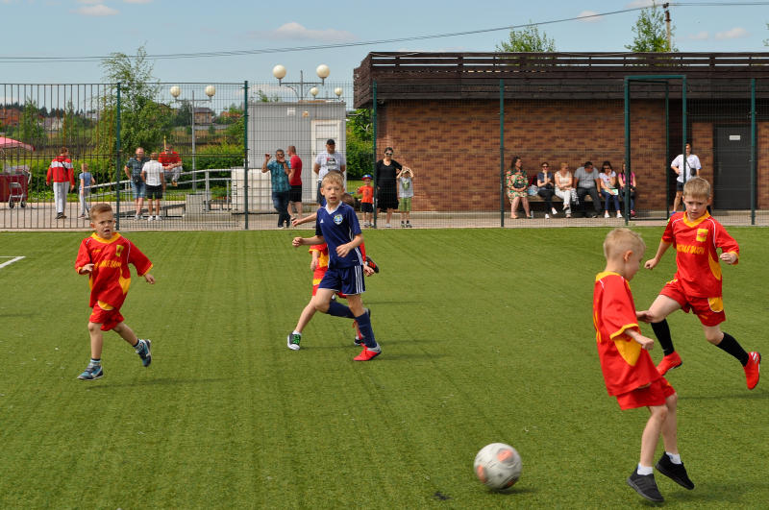
Турнир по футболу провели в Первомайском. Фото: архив

Сотрудники муниципального бюджетного учреждения физкультуры и спорта «Надежда» Первомайского 12 июня провели седьмой тур Открытого первенства Наро-Фоминского района по футболу среди детско-юношеских команд 2010-2011 годов рождения.

Мероприятие организовали в честь Дня России на стадионе «Десна».

— Соперниками спортсменов из Первомайского стали участники команды «Нара». Сборная приехала на турнир из Наро-Фоминска. Перед началом игры традиционно прозвучал гимн Российской Федерации. После ребята приступили к матчу, — сообщил директор МБУ ФиС «Надежда» Равил Самедов.

Он добавил, что победу в матче со счетом 3:0 одержали спортсмены футбольной команды «Десна» из Первомайского.

Адрес страницы: http://tinao.mos.ru/presscenter/news/detail/8150914.html
Префектура Троицкого и Новомосковского административных округов города Москвы

